Лабораторная работа 4

Модель гармонического осциллятора

Греков Максим Сергеевич

Содержание

# Цель работы

Рассмотреть модель - линейный гармонический осциллятор.

Повысить навыки работы с открытым программным обеспечением для моделирования, симуляции, оптимизации и анализа сложных динамических систем - OpenModelica.

Построить фазовый портрет гармонического осциллятора.

# Описание задачи

## Общее описание задачи

Движение грузика на пружинке, маятника, заряда в электрическом контуре, а также эволюция во времени многих систем в физике, химии, биологии и других науках при определенных предположениях можно описать одним и тем же дифференциальным уравнением, которое в теории колебаний выступает в качестве основной модели.

## Теоретический материал

Эта модель называется линейным гармоническим осциллятором. Уравнение свободных колебаний гармонического осциллятора имеет следующий вид:

$$\ddot{x}+2γ\dot{x}+ω_{0}^{2}=0$$

Здась $x$– переменная, описывающая состояние системы (смещение грузика, заряд конденсатора и т.д.), $γ$– параметр, характеризующий потери энергии (трение в механической системе, сопротивление в контуре), $ω_{0}$– собственная частота колебаний, $t$– время.

Это уравнение второго порядка и оно является примером линейной динамической системы. При отсутствии потерь в системе $(γ=0)$ получаем уравнение консервативного осциллятора, энергия колебания которого сохраняется во времени.

Для однозначной разрешимости уравнения второго порядка необходимо задать два начальных условия следующего вида:

$$\left\{\begin{matrix}x(t_{0})=x_{0} \\ \dot{x}(t_{0})=y_{0}\end{matrix}\right.$$

Уравнение второго порядка можно представить в виде системы двух уравнений первого порядка:

$$\left\{\begin{matrix}\dot{x}=y \\ \dot{y}=−ω_{0}^{2}x\end{matrix}\right.$$

Начальные условия для системы примут вид:

$$\left\{\begin{matrix}x(t_{0})=x_{0} \\ y(t_{0})=y_{0}\end{matrix}\right.$$

## Описание модели

Независимые переменные $x$, $y$ определяют пространство, в котором «движется» решение. Это фазовое пространство системы, поскольку оно двумерно будем называть его фазовой плоскостью.

Значение фазовых координат $x$, $y$ в любой момент времени полностью определяет состояние системы. Решению уравнения движения как функции времени отвечает гладкая кривая в фазовой плоскости.

Она называется фазовой траекторией. Если множество различных решений (соответствующих различным начальным условиям) изобразить на одной фазовой плоскости, возникает общая картина поведения системы.

Такую картину, образованную набором фазовых траекторий, называют фазовым портретом.

# Постановка задачи

Постройте фазовый портрет гармонического осциллятора и решение уравнения гармонического осциллятора для следующих случаев

1. Колебания гармонического осциллятора без затуханий и без действий внешней силы $\ddot{x}+3.3x=0$
2. Колебания гармонического осциллятора c затуханием и без действий внешней силы $\ddot{x}+3\dot{x}+0.3x=0$
3. Колебания гармонического осциллятора c затуханием и под действием внешней силы $\ddot{x}+3.3\dot{x}+3x=3.3\text{sin}(3t)$

На итнтервале $t∈[0;33]$, шаг 0.05, $x_{0}=1.3,y_{0}=0.3$

# Решение задачи

Случай 1: без затуханий и без действий внешней силы

$$\ddot{x}+3.3x=0$$

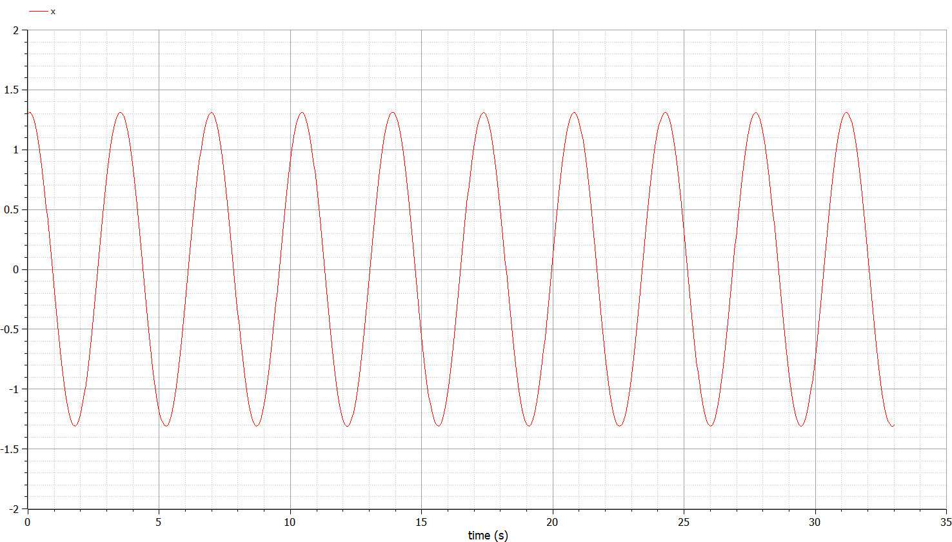

Figure 1: График решения гармонического осциллятора без затуханий и без действий внешней силы x(t)

Случай 1: без затуханий и без действий внешней силы

$$\ddot{x}+3.3x=0$$

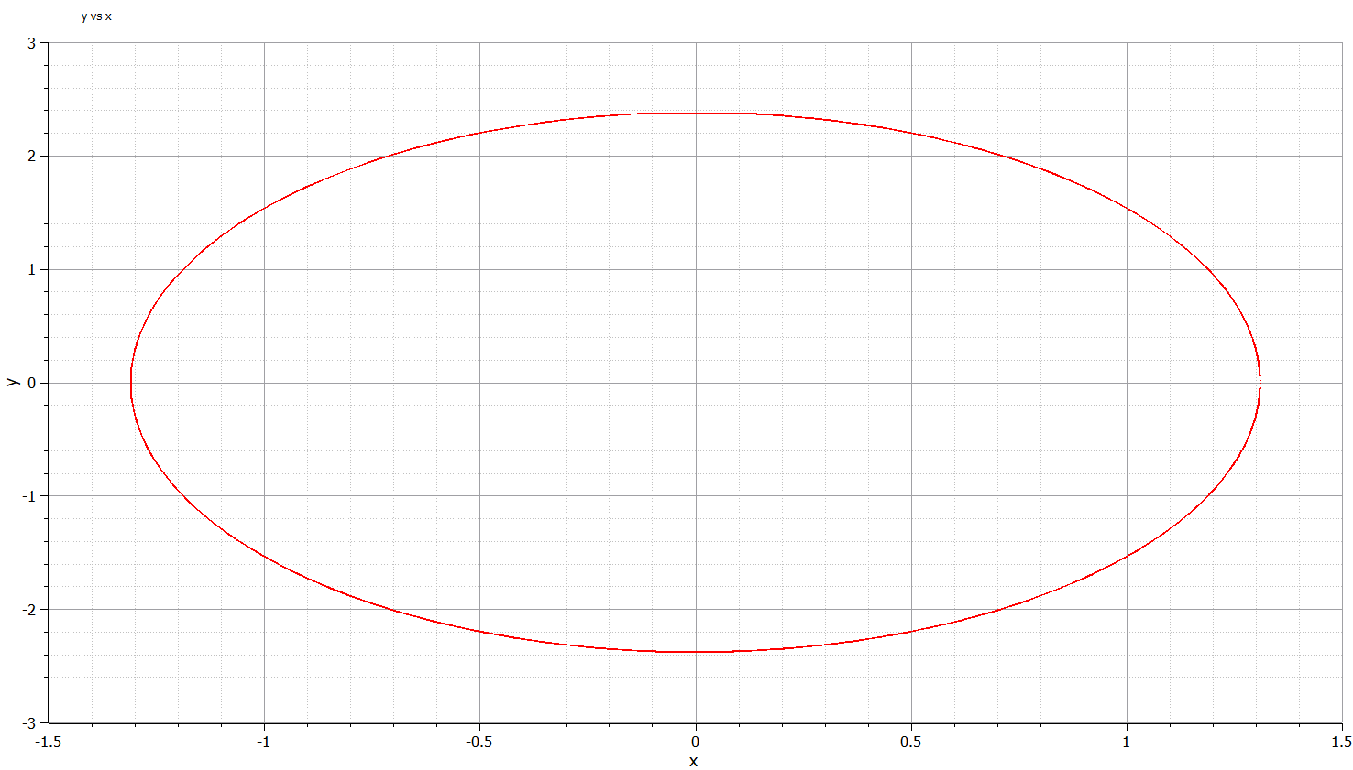

Figure 2: Фазовый портрет гармонического осциллятора без затуханий и без действий внешней силы x(x’)

Случай 2: c затуханием и без действий внешней силы

$$\ddot{x}+3\dot{x}+0.3x=0$$

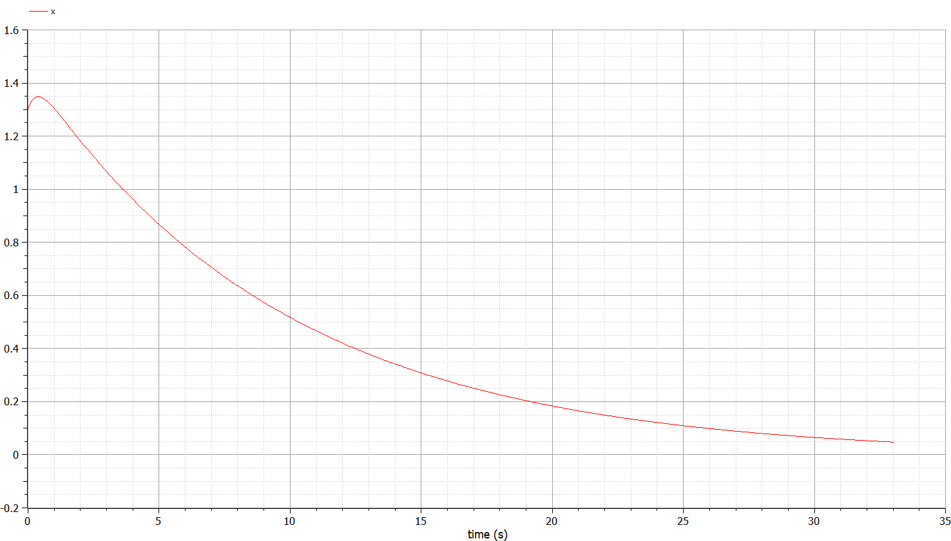

Figure 3: График решения гармонического осциллятора c затуханием и без действий внешней силы x(t)

Случай 2: c затуханием и без действий внешней силы

$$\ddot{x}+3\dot{x}+0.3x=0$$

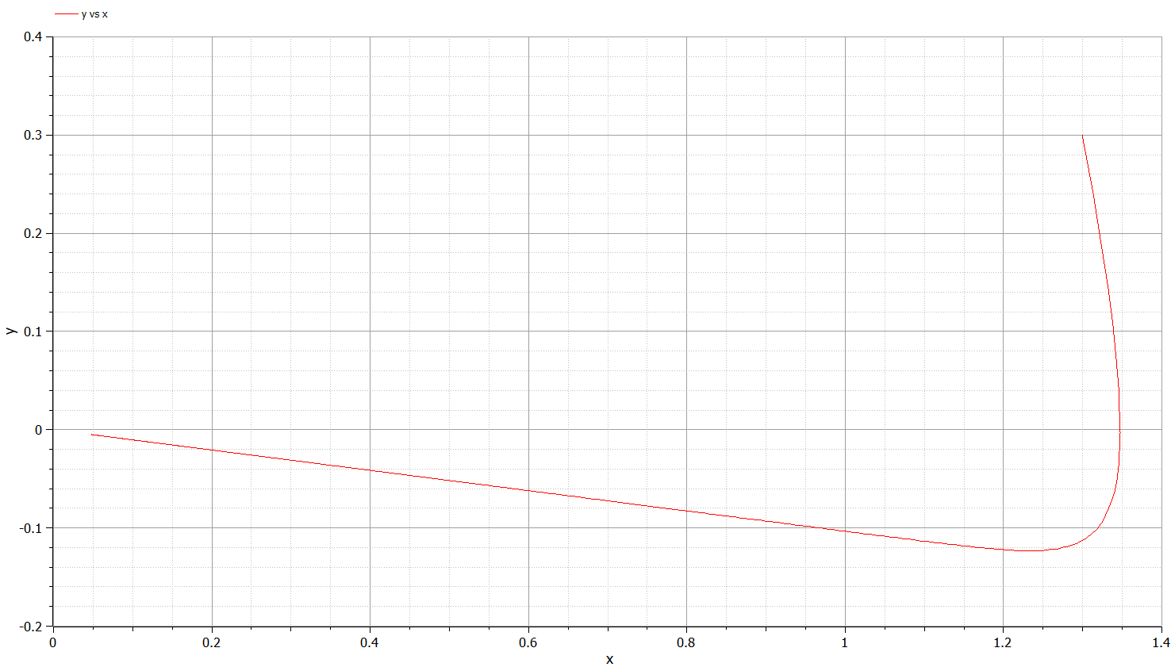

Figure 4: Фазовый портрет гармонического осциллятора c затуханием и без действий внешней силы x(x’)

Случай 3: c затуханием и под действием внешней силы

$$\ddot{x}+3.3\dot{x}+3x=3.3\text{sin}(3t)$$

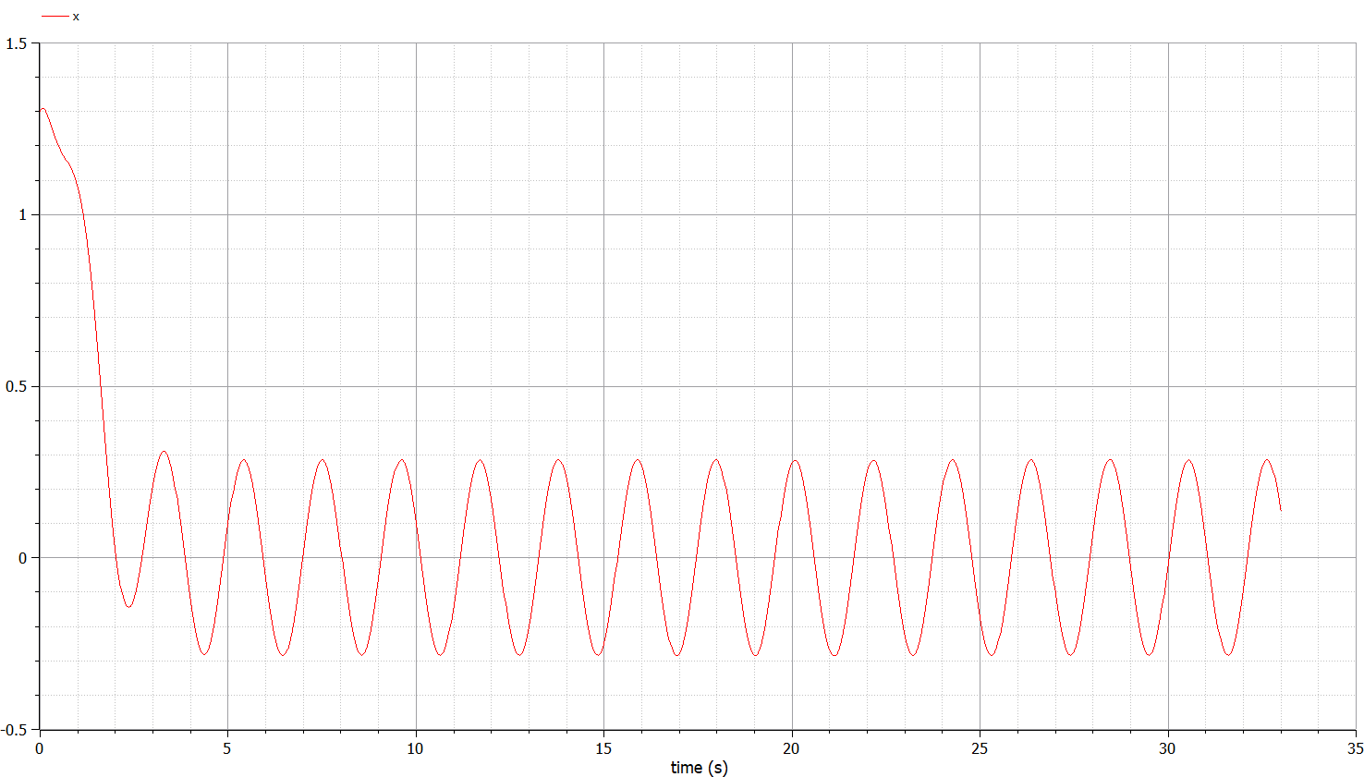

Figure 5: График решения гармонического осциллятора c затуханием и под действием внешней силы x(t)

Случай 3: c затуханием и под действием внешней силы

$$\ddot{x}+3.3\dot{x}+3x=3.3\text{sin}(3t)$$

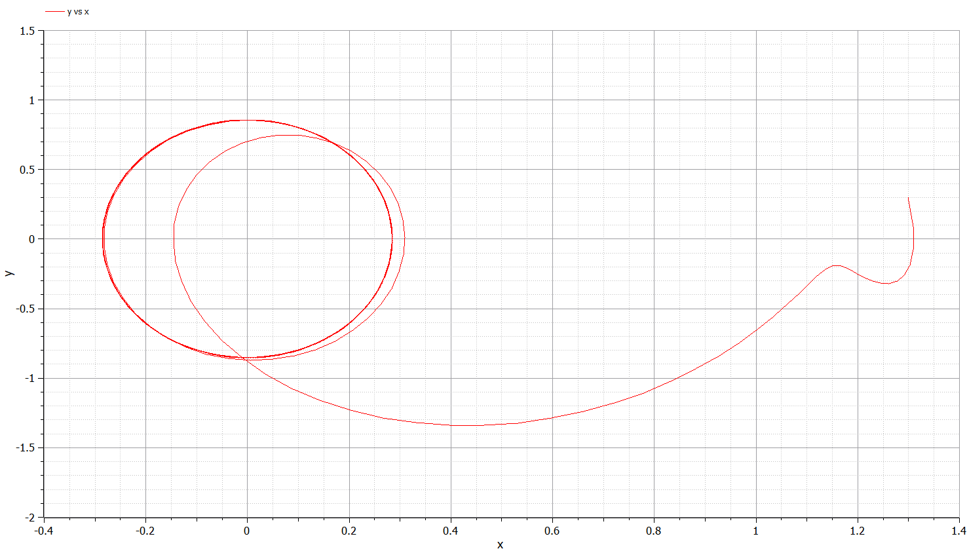

Figure 6: Фазовый портрет гармонического осциллятора c затуханием и под действием внешней силы x(x’)

# Код программы

## Гармонический осциллятор без затуханий и без действий внешней силы

model var1  
  
parameter Real omega_sqr=3.3;  
  
Real x(start=1.3);  
Real y(start=0.3);  
  
equation  
 der(x)=y;  
 der(y)=-omega_sqr*x;  
  
end var1;

## Гармонический осциллятор c затуханием и без действий внешней силы

model var2  
  
parameter Real omega_sqr=0.3;  
parameter Real gamma=3;  
  
Real x(start=1.3);  
Real y(start=0.3);  
  
equation  
 der(x)=y;  
 der(y)=-gamma*y-omega_sqr*x;  
  
end var2;

## Гармонический осциллятор c затуханием и под действием внешней силы

model var3  
  
parameter Real omega_sqr=3;  
parameter Real gamma=3.3;  
  
Real x(start=1.3);  
Real y(start=0.3);  
  
equation  
 der(x)=y;  
 der(y)=-gamma*y-omega_sqr*x+3.3*sin(3*time);  
  
end var3;

# Вывод

Рассмотрели модель - линейный гармонический осциллятор.

Повысили навыки работы с открытым программным обеспечением для моделирования, симуляции, оптимизации и анализа сложных динамических систем - OpenModelica.

Построили фазовый портрет гармонического осциллятора для нескольких случаев.